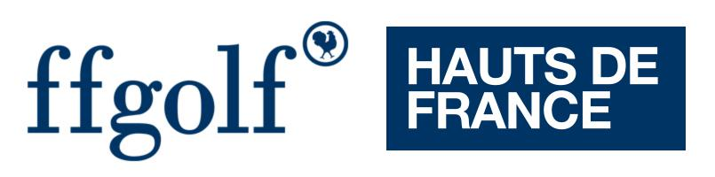

Trophée des écoles de golf du Nord
Dimanche 15 octobre 2017 au Golf de Mormal

Feuille d’engagement

Club :
Capitaine le jour de la compétition:

Catégorie | Nom | Prénom | Année | Index | N° de licence | Sur classement
Minime
U16
Minime
U16
Benjamin
U14
Benjamin
U14
-de 13 ans
U12
-de 13 ans
U12
Poucet
U10
Poucet
U10

Enseignant : Nom………………………Prénom : …………………………………… Signature…………………
Responsable des jeunes : Nom……………………………….Prénom……………………………..Signature……………….

Feuille d’engagement est à envoyer au plus tard le dimanche 8 Octobre

